高一数学必修1（人教版）同步练习第二章第三节幂函数
一. 教学内容：
幂函数

二. 学习目标
1. 理解幂函数y=xª的概念；
2. 以简单的幂函数为例研究它们的定义域、奇偶性、单调性及图像；
3. 理解和掌握幂函数在第一象限的分类特征，能运用数形结合的方法处理幂函数的性质和图像特征

三. 知识要点
形如y＝xª的函数称为幂函数，其中x是自变量，a为常数.
1. 幂函数y=x^{n}随着n的不同，定义域、值域都会发生变化，可以采取按性质和图像分类记忆的方法.
熟练掌握y=x^{n}，当n=±2，±1，±，，3时的图像和性质，列表如下：
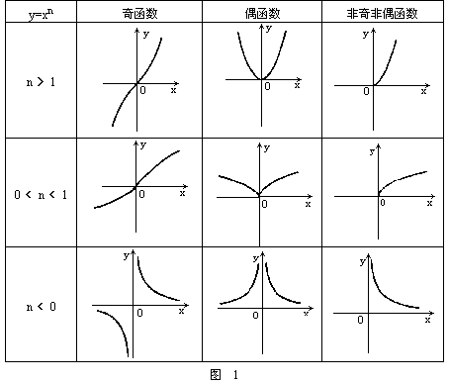
2. 幂函数性质归纳.
（1）所有的幂函数在（0，+∞）上都有意义，并且图像都过点（1，1）；
（2）时，图像都通过两点（0，0）、（1，1）；并且在区间上是增函数. 需特别注意的是，当时，幂函数的图像下凸；当时，幂函数的图像上凸；
（3）当时，图像都通过一点（1，1）；图像在区间上是减函数. 在第一象限内，当从右边趋向原点时，图像在轴右方无限地逼近轴正半轴，当趋于时，图像在轴上方无限地逼近轴正半轴.

【典型例题】
例1、比较下列各组数的大小：
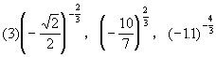
（1）分析：底数相异，指数相同的数比较大小，可以转化成比较同一幂函数，不同函数值的大小的问题，根据函数的单调性，只要比较自变量的大小就可以了.
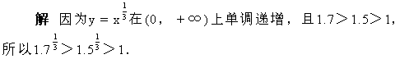
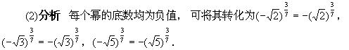
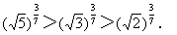
（3）分析：为了应用幂函数的单调性，要将指数统一，底数化为正数.
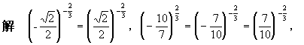
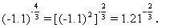
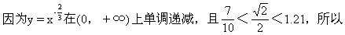
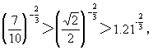即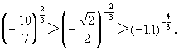
评述：此例充分显示了化归转化思想在比较幂函数大小中的运用.

例2、已知，求的值.
解：∵，
∴，
∴，
∴，
∴，
∴，
又∵，
∴.

例3、已知是定义在R上的奇函数.
（1）求f（x）及f^{－1}（x）的表达式；
（2）若当x∈（－1，1）时，不等式f^{－1}（x）≥恒成立，试求m的取值范围.
解：（1）f（x）在R上为奇函数
（2）
故所求m的取值范围是.

例4、已知函数的定义域为，且.
⑴ 当时，求函数的解析式及值域；
⑵ 如果函数是偶函数，求的值；
⑶ 当函数是偶函数时，用定义证明在上是增函数.
解：（I）设，则
得，
∴ ，
∴ ，当且仅当，即当时，取“=”号，
∴ 的值域为.
（2） 如果函数是偶函数，则有，
∴对任意恒成立.
∴
（3）当是偶函数时，
设，则
∵ ，∴ ，
∴ ，，
∴ ，即
故在上是增函数.

例5、已知函数
（1）证明：f（x）是奇函数，并求f（x）的单调区间，
（2）分别计算f（4）-5f（2）g（2）和f（9）-5f（3）g（3）的值，
由此概括出涉及函数f（x）和g（x）的对所有不等于零的x都成立的一个等式。
解：（1）函数f（x）的定义域为，关于原点对称，
又
∴f（x）是奇函数
设
f（x）在（0，+∞）上单调递增，
又∵f（x）是奇函数，
∴f（x）在（-∞，0）上也单调递增。
（2）计算得f（4）-5f（2）g（2）=0，
f（9）-5f（3）g（3）=0，
由此概括出对所有不等于零的实数x得：
f（x²）-5f（x）g（x）=0.

主要数学思想方法
1、通过观察、总结幂函数的性质，培养抽象概括和识图能力，数形结合思想运用能力，提高由特殊到一般的归纳概括能力。
2、幂函数图像的位置和形状变化，并将图像的直观特点上升到理性知识，归纳、概括成函数的性质，培养概括的能力。
3、通过对幂函数图像的学习，加深对幂函数性质的理解，体会通过观察、分析函数图像来研究函数性质的方法.

【模拟试题】（答题时间：60分钟）
一、选择题
1. 下列函数是幂函数的是 （ ）
A. y=2^{x} B. y=2x⁻¹ C. y=（x+1）² D. y=
2. 下列说法正确的是 （ ）
A. y=x⁴是幂函数，也是偶函数； B. y=-x³是幂函数， 也是减函数；
C. y=是增函数， 也是偶函数； D. y=x⁰不是偶函数.
3. 下列幂函数中，定义域为R的是 （ ）
A. y=x⁻² B. y= C. y= D. y=
4. 若A=，B=，则A、B的大小关系是 （ ）
A. A>B B. A<B C. A²>B³ D. 不确定
5. 下列是y=的图像的是 （ ）

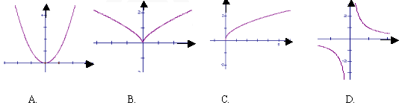
6. y=x²与y=2^{x}的图像的交点个数是 （ ）
A. 1个 B. 2个 C. 3个 D. 4个

二、填空题
7. y=（m²-2m+2）x^{2m+1}是一个幂函数，则m=
8. y=的单调增区间为 .
9. 若， 则的取值范围是 。

三、解答题
10、已知， 试求在上的最大值与最小值。
11、已知函数x，y满足x≥1，y≥1。log_{a}²x+log_{a}²y=log_{a}（ax²）+log_{a}（ay²）（a>0且a≠1），求log_{a}（xy）的取值范围。
12、已知函数f（x）=log_{a}x（a>0且a≠1），（x∈（0，+∞）），若x₁，x₂∈（0，+∞），判断［f（x₁）+f（x₂）］与f（）的大小，并加以证明。
【试题答案】
1. D 2. A 3. A 4. B 5. B 6. C 7. 1 8.
9.
10、解：
令 对称轴
由得
11、解：由已知等式得：log_{a}²x+log_{a}²y=（1+2log_{a}x）+（1+2log_{a}y），
即（log_{a}x－1）²+（log_{a}y－1）²=4，
令u=log_{a}x，v=log_{a}y，k=log_{a}（xy），则（u－1）²+（v－1）²=4（uv≥0），k=u+v
在直角坐标系uOv内，
圆弧（u－1）²+（v－1）²=4（uv≥0）与平行直线系v=－u+k有公共点，
分两类讨论
（1）当u≥0，v≥0时，即a>1时，结合判别式法与代点法得
1+≤k≤2（1+）；
（2）当u≤0，v≤0，即0＜a＜1时，同理得到2（1－）≤k≤1－。
综上，当a>1时，log_{a}（xy）的最大值为2+2，最小值为1+；
当0＜a＜1时，log_{a}（xy）的最大值为1－，最小值为2－2。
12、解：f（x₁）+f（x₂）=log_{a}x₁+log_{a}x₂=log_{a}x₁x₂，
∵x₁，x₂∈（0，+∞），x₁x₂≤（）²（当且仅当x₁=x₂时取“=”号），
当a>1时，有log_{a}x₁x₂≤log_{a}（）²，
∴log_{a}x₁x₂≤log_{a}（），（log_{a}x₁+log_{a}x₂）≤log_{a}，
即f（x₁）+f（x₂）］≤f（）（当且仅当x₁=x₂时取“=”号）
当0＜a＜1时，有log_{a}x₁x₂≥log_{a}（）²，
∴（log_{a}x₁+log_{a}x₂）≥log_{a}，即［f（x₁）+f（x₂）］≥f（）（当且仅当x₁=x₂时取“=”号）。

